Chapitre 3
______________________________________________________________
COMPARTIMENTS VEINEUX ET LEUR ORDRE HIERARCHIQUE DANS LA VIDANGE
______________________________________________________________
Paolo Zamboni
Université de Ferrara, Italie

Le drainage veineux des membres inférieurs se fait dans deux directions [14,17,19,23,26,30,78,102-105,183-185,193,234,242]:
- de la partie distale vers le cœur, par conséquent dans le sens antérograde, dromique, vers le haut ou de direction centripète; et
- de la superficie vers la profondeur, donc dans le sens "cutifugal", vers l'intérieur.
Il y a cependant deux exceptions à ce modèle général. La première est une fraction (environ 10%) de sang contenue dans la semelle veineuse plantaire du pied, qui, lorsque le pied est posé sur une surface, est dirigé vers le réseau dorsal à travers les veines marginales (branches originaires de la GVS et PVS) et va donc, du réseau profond vers le superficiel. La seconde exception est le sang contenu dans les veines collatérales de la jonction saphène-fémorale, il se dirige de l'abdomen vers l'aine.

Une interprétation efficace et rigoureuse des signaux Doppler est nécessaire pour une interprétation correcte de l’importance du tracé enregistré conformément à la manœuvre utilisée pour l'obtenir. Particulièrement aujourd'hui, aucune distinction n'est faite par la majorité des opérateurs entre les flux enregistrés en systole musculaire et en diastole musculaire; aucune distinction entre les signaux Doppler obtenus sous Valsalva, et par la manœuvre de compression-relâchement; aucune distinction entre les tracés enregistrés en position debout ou couchée, et / ou par stimulation musculaire active et passive. Ce n’est qu’en décomposant et en reconnaissant les phases de drainage veineux des membres inférieurs qu’il sera possible d'obtenir des informations correctes.
(Il n’est possible d'obtenir des informations correctes qu’en décomposant et en reconnaissant les phases de drainage veineux des membres inférieurs).

1. RETOUR VEINEUX EN L’ABSENCE D’ACTIVITE MUSCLAIRE

En l'absence de l'activité musculaire, le retour veineux basal est régit par les gradients de pression qui existent entre la pression résiduelle des veinules, c’est à dire, ce qui reste de la poussée initiale transmise par le cœur à la circulation sanguine, et la pression auriculaire droite.

Nous savons d’après le chapitre 1 que l'aire de section des vaisseaux principaux résultant de la confluence de plusieurs branches est toujours inférieure à la somme des aires des sections des petites branches. Par conséquent, conformément à la loi Castelli, la vitesse d'écoulement dans les vaisseaux principaux est toujours plus élevée que dans les branchements.

Si nous appliquons la loi de Bernoulli et l'effet Venturi, chaque vaisseau effectue une action d'aspiration sur ses branches. En fait, puisque la vitesse d'écoulement est plus élevée, l'énergie de pression est plus faible, et c’est cela qui crée un gradient d’aspiration.

2. LE RETOUR VEINEUX EN SYSTOLE MUSCULAIRE

Quand une personne commence à marcher, le sang contenu dans les veines profondes subit une accélération significative dans le sens antérograde et atteint par conséquent une grande vitesse grâce à l'action séquentielle de la pompe plantaire et de la contraction musculaire.

Avec une sonde à ultrasons placée au niveau de la saphène, il est facile de vérifier avec des compressions itératives de la pompe du pied et du mollet que le sang contenu dans les troncs saphènes subit une accélération dans le sens antérograde, mais que la vitesse atteinte est inférieure à celle du compartiment profond.

Selon le même principe et en appliquant le concept de l'effet Venturi (voir chapitre 1) il est possible d'observer un flux plus lent dans le compartiment R3 qu’à celui observé dans le compartiment R2, conduisant à la hiérarchie physiologique de drainage veineux de R3 vers R1.

Cet effet est dû principalement au transfert réduit de l’énergie de la contraction musculaire vers les vaisseaux superficiels, et aussi à l'effet réduit de la pompe plantaire (ce qui ne concerne que les 10% du sang partant du pied), et à la résistance du flux plus élevée. (Figure 3.1).

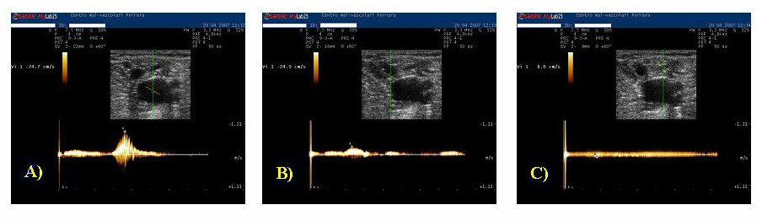

Figure 3.1. Diminution de la vitesse de R1 à R3, due principalement au transfert d'énergie réduit à partir de la de la contraction des muscles aux vaisseaux superficiels. Dans A le modèle Doppler est placé dans la veine fémorale(R1), Dans B dans la veine saphène (R2), et dans C dans les veines affluentes de la jonction saphène-fémorale

Au niveau des collatérales l'effet de la pompe est minime, et il est totalement absent au niveau des plexus dermiques, où il n'y a que la pression résiduelle des veinules. La vitesse moyenne d'écoulement est de 0,05 cm / sec dans les plexus, de 10-20 cm / sec dans les troncs saphènes, et 20-40 cm / sec dans les veines profondes.

La figure 3.1 illustre la mesure Doppler de la vitesse d'écoulement comme illustré dans le compartiment R3 (Figure3.1 C), dans la GVS (Figure 3.1 B) et la veine fémorale adjacente (Figure 3.1 A) pendant la systole musculaire. Puisque le pic systolique enregistré dans la veine fémorale est au moins deux fois plus grand que dans la GVS et plus encore, aussi élevé, que dans le compartiment R3, un gradient est généré provoquant la vidange hiérarchique de R3 vers R1.

3. LA HIERARCHIE DE VIDANGE DES COMPARTIMENTS

Une loi non écrite, mais certainement assez importante, régit l’ordre du drainage du sang et de sa vidange dans les différents compartiments du système veineux des membres inferieurs. La vidange des compartiments, comme expliquée dans le chapitre 2 s’effectue au moyen de gradients d’énergie qui sont activés pendant la systole musculaire.

La contraction musculaire applique différentes quantités d’énergie aux compartiments CA1, CA2, et CA3, selon leur organisation anatomique et de leurs connexions avec le fascia musculaire.
La contraction musculaire des muscles entraîne une application d’énergie qui est convertie en niveaux d’énergie cinétique qui diffère dans les compartiments respectifs, comme décrit dans le paragraphe précédent (Figure 3.2).

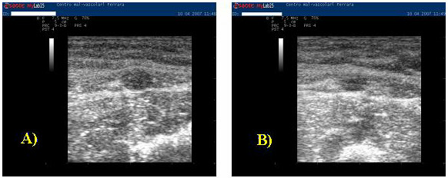
Figure 3.2. A) A) Le compartiment R2 en l'absence de l'activité musculaire et B) en systole musculaire comme un exemple de transfert d'énergie via un effet “semblable à une pince” des fascias.

Les différents niveaux d'énergie dans les trois compartiments déterminent la hiérarchie de la vidange, de sorte que le compartiment CA3 puisse se vider dans les deux compartiments CA2 et CA1, pendant que le compartiment CA2 peut se vider seulement dans le compartiment CA1 (Figure 3.3, Figure 3.4a).
Chaque fois que l'ordre hiérarchique de la vidange est modifié, il existe une situation pathologique en raison d’une condition qui annule les gradients d'énergie physiologiques. Ce concept est très important car il guide des thérapies conservatrices et hémodynamiques qui visent à réparer les hiérarchies des vidanges (Figure 3.3b).
Figure 3.3 La hiérarchie de la vidange des compartiments, où R3 peut se vider aussi bien dans R2 que dans R1, pendant que R2 peut se vider uniquement dans le compartiment R1.
Figure 3.4 A) La hiérarchie de la vidange des compartiments. B) L'ordre hiérarchique de la vidange modifié dans une condition fréquente de la maladie veineuse chronique

Il devrait être souligné que, conformément à ce nouveau concept, même une inversion de drainage du compartiment CA2 vers le compartiment CA3 est considérée comme pathologique. Dans le concept d'anatomie traditionnelle, le système superficiel est considéré comme une unité, non subdivisée par l'aponévrose superficielle dans les deux compartiments que nous avons identifiés.

Par conséquent, les reflux superficiels sont considérés tous comme analogues, ce qui conduit à la perte de nombreux détails de diagnostic qui aident à identifier les shunts veineux, dont nous apprendrons davantage dans les chapitres suivants.

4. LE RETOUR VEINEUX DANS LA DIASTOLE MUSCULAIRE

Lors de la relaxation musculaire, il se produit, au niveau profond, une diminution de pression, dont l'ampleur dépend de la situation intermusculaires ou intramusculaires des veines [26, 59, 78, 135,183-184,193].

Ces dernières, en effet, s'affaissement complètement lors de la contraction musculaire, et ainsi, pendant la relaxation musculaire, elles agissent comme des «éponges», exerçant un effet d'aspiration sur le sang contenu dans les veines de proximité, qu'elles soient superficielles ou profondes. Quant aux veines intermusculaires (axe tibio-poplitéo-fémoral), qui ne s’affaissent pas totalement à la contraction musculaire, mais diminuent plutôt de calibre, subissent une discrète chute de pression à la relaxation. Cependant, à la fin de la contraction (télésystole), il se produit un gradient de gravité antidromique, par rapport à la colonne de sang stable, avec comme conséquence une fermeture des valvules.

Au niveau du réseau superficiel, les troncs saphènes agissent de la même manière que les veines profondes intermusculaires.
Dans les conditions physiologiques, la distance entre les plans valvulaires du réseau superficiel distal est plus grande que celle des vaisseaux profonds [14, 17, 27, 28,234]. Ainsi, au niveau de la jambe en mouvement, les colonnes hydrostatiques formées sont plus élevées dans le réseau superficiel, avec un gradient conséquent dirigé vers les vaisseaux profonds (Figure 2.5). Conformément au principe des vases communicants, le flux sanguin circule depuis le réseau veineux superficiel vers la profondeur, à travers les veines perforantes.

Le flux résultant de ce gradient dans le réseau superficiel, alimentant uniquement les segments présentant des perforantes, n'est généralement pas détectables par des tests Doppler, probablement parce que les vitesses atteintes sont de moins de 6 cm / sec.

Environ 25 secondes après la fin de contraction musculaire, en l’absence de contractions successives, un équilibre de pression est atteint par les veines superficielles et profondes, en rapport à l'ouverture des valves dans toutes les zones, les perforantes incluses, et le système revient à nouveau dans les conditions basales
Afin d'atteindre cet équilibre, il est indispensable que le sujet reste parfaitement immobile, mais une telle situation, en orthostatisme, est plus théorique que réelle. En fait, quelques oscillations sont suffisantes pour réduire la pression de remplissage dans le réseau superficiel. Cela démontre que le flux entrant dans le système veineux superficiel est physiologiquement moins important que le flux sortant vers le réseau veineux profond. En d'autres termes, le système présente un équilibre de base qui est effectivement déséquilibré pendant l’aspiration, créant ainsi sa propre réserve fonctionnelle.

5. LES CINQ PHASES DU RETOUR VEINEUX EN RAPPORT AVEC LA POMPE MUSCLAIRE
Pour résumer le concept de drainage du réseau veineux superficiel, on peut identifier, à partir d'un point de vue hémodynamique, cinq phases, dont trois sont hydrostatiques, et deux hydrodynamiques :

- Phase télédiastolique (en fin de diastole), la phase hydrostatique instantanée qui précède immédiatement la contraction musculaire;
- Phase systolique, la phase hydrodynamique pendant laquelle se produit le drainage du réseau superficiel vers les vaisseaux profonds et vers le centre;
- Phase télésystolique, la phase instantanée hydrostatique qui précède immédiatement la relaxation musculaire;
- Phase diastolique, la phase hydrodynamique pendant laquelle se produit le drainage diastolique du réseau veineux superficiel vers les vaisseaux profonds, bien-qu’ à une vitesse non détectable par le Doppler ; et
- Phase d'équilibre, la phase hydrostatique au cours de laquelle le système est dans des conditions basales
En ce qui concerne la pression qui agit sur les parois veineuses, c'est-à-dire la pression latérale, nous nous souvenons que dans les phases hydrostatiques, l'énergie systémique est entièrement de type potentiel, de pression et gravitationnel et là, il n'existe aucune composante de l'énergie cinétique. En accord avec le théorème de Bernoulli, la pression latérale est, donc, maximale .Dans les phases hydrodynamiques, au contraire, l'énergie systémique est représentée par les deux composantes. Conformément au théorème de Bernoulli, la pression latérale est, donc inversement proportionnelle à la vitesse d'écoulement, et donc plus faible dans le système veineux profond
6. L'ÉTABLISSEMENT DU FLUX

Comme indiqué plus haut, le flux, quelle que soit sa direction, dépend de la présence simultanée de deux facteurs:
a) Un gradient d'énergie, généralement de type pression, et
b) un système de compliance, de sorte que le gradient appliqué puisse durer le temps nécessaire pour surmonter l'inertie et démarrer le flux.

Physiologiquement, les troncs saphènes présentent, selon le principe des vases communicants, une vidange rétrograde segmentaire dans la phase diastolique. Pourtant, cet écoulement rétrograde n'est pas détectable par Doppler, probablement parce que les colonnes hydrostatiques superficielles, bien que plus larges que les profondes, ne sont pas très hautes en raison de la continence des plans valvulaires. En conséquence, les vitesses d'écoulement atteintes sont modestes.

Que se passe t-il en cas d'incontinence valvulaire? La colonne hydrostatique peut atteindre une telle hauteur qu'elle induit un gradient, compatible avec la compliance du système, capable d’induire un écoulement rétrograde diastolique de grande vitesse et en conséquence détectable au Doppler [58, 102, 129, 146, 151, 152,172].

La compliance d'un système creux, comme indiqué précédemment, dépend des caractéristiques physiques du matériel dont il est fait, de ses caractéristiques géométriques, et de son degré de remplissage.

En ce qui concerne les caractéristiques physiques, les parois des saphènes se comportent comme si elles étaient constituées d’un matériel relativement rigide en raison de la couche de renfort créée par le dédoublement du fascia musculaire.
Quant aux caractéristiques géométriques, comme les veines sont en forme de tube, la compliance est corrélée essentiellement à la longueur du segment sans valvules.

Finalement, comme pour le degré de remplissage, la compliance du système veineux présente un modèle à double phase: à bas volume, lorsque le système est vide, la compliance est élevée; à des volumes élevés, lorsque le système est plein, la compliance est faible.

Cela étant un système hydrodynamique car le sang circule dans les veines, le degré de remplissage est corrélé à deux catégories de facteurs:
a) le volume initial, essentiellement par rapport à la posture du sujet: debout, le degré de remplissage est maximal, en position couchée, il est modeste, et avec les jambes surélevées, il est pratiquement nul.
b) la relation entre le flux entrant et sortant, essentiellement corrélée à la présence d'un point de fuite dans le système: si le système n'a pas de point de fuite, la compliance est très faible, parce qu’il se remplit immédiatement, en revanche, si le système a un point de fuite, la compliance est très élevée car il peut se vider continuellement.

7. REFLUX ET RE-ENTRÉE

Le point de fuite, c’est à dire, la connexion entre le segment veineux qui est la source du flux diastolique rétrograde et du vaisseau destiné à le recevoir, constitue le système de ré-entrée du système du flux rétrograde [14,28,30,49,53-54,100-105,234,252,255-256,260,270,278,282].

Le concept de ré-entrée n'inclut pas seulement l'aspect strictement anatomique, qui est, la connexion entre deux vaisseaux. L'aspect hémodynamique doit également être inclus, c'est-à-dire l'existence d'un gradient de ré-entrée qui, pour les flux rétrograde, n'est rien d'autre, comme déjà illustré, qu’une augmentation du gradient physiologique antidromique gravitationnel, qui provoque le drainage diastolique du réseau superficiel.

Évidemment, la création d'un gradient entre deux vaisseaux suppose que l'un des deux (celui qui est destiné à recevoir le flux rétrograde) présente des valeurs de pression inférieures, comme une conséquence de la fragmentation de la colonne hydrostatique dans la partie où l’appareil valvulaire fonctionne.

En fait, si ce n'était pas le cas, les colonnes hydrostatiques des hauteurs différentes ne pouvaient être créées, et par conséquent il n'y aurait pas de gradient (Figure 3.6 A, B).

Une fois la présence d'un reflux au niveau des axes superficiels est constatée par écho-Doppler, l'importance hémodynamique doit être déterminée. Tout d'abord, comment définit-on le reflux? Un reflux est un flux qui est inversé par rapport à la direction physiologique. Ainsi, il s'agit d'un flux centrifuge s’éloignant du cœur quand on considère les vaisseaux axiaux dans les compartiments CA1, CA2, et CA3, et un flux dirigé vers la surface lorsque l'on considère une veine perforante.

Nous devons nous souvenir que le drainage veineux des membres inferieures se produit à partir des plexus vers les collatérales superficielles du compartiment CA3, à partir de ces collatérales vers les systèmes saphènes (CA2) et en fin de ce dernier vers le cercle veineux profond (CA1), ou même directement à partir des collatérales (CA3) vers le cercle veineux profond (AC1).

Le cours décrit constitue le drainage veineux normal des membres inférieurs. Si, dans l'ordre hiérarchique normal de drainage à travers les différents compartiments, il y a un vaisseau situé longitudinalement avec l'appareil valvulaire incontinent, il est possible de trouver un reflux diastolique rétrograde à ce niveau. Cet exemple représente un reflux d’un point de fuite, si nous définissons un point de fuite comme le point dans lequel il y a un saut (ou courant) entre les compartiments qui renverse l'ordre hiérarchique de la vidange. Dans ce cas, nous pouvons documenter la présence d'un flux rétrograde ou d'un reflux même si le sang de CA1 ou de CA2 ne se dirige pas dans le compartiment CA3 dans lequel nous avons observé le phénomène.

Les cas de ce type sont souvent décrits, même dans des membres qui sont non pathologiques ou au cours des moments fonctionnels particuliers, par exemple, à la suite d’un orthostatisme prolongé, à la fin d’une journée chaude d'été, etc. Certaines études signalent son occurrence même parmi les chirurgiens et le personnel de la salle d'opération, mais cela ne le rend pas synonyme de maladie.

Si, au contraire, une augmentation de flux anormale dans un compartiment contribue à l'induction d'un reflux diastolique, qui est, une direction inverse à l'égard de l'ordre hiérarchique normal de la vidange (par exemple, CA1-> CA2 ou CA1-> CA3 ou CA2-> CA3), le reflux détecté est une expression de la présence d'un reflux avec un point de fuite et devrait donc être considérée comme pathologique (Figure 3.5)

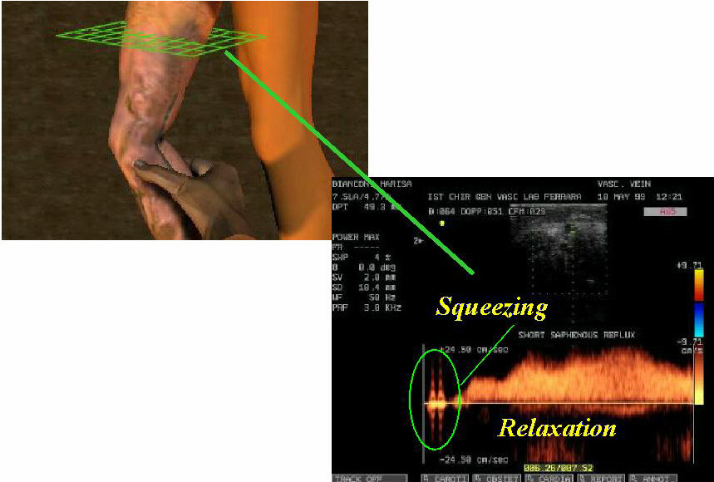
Figure 3.5 Un reflux est un flux qui est inversé par rapport à la direction physiologique et a une durée de plus de 0,5 secondes. Le phénomène est relié à la présence d’un point de ré-entrée.

Comme pour le concept de ré-entrée, le concept de reflux n’inclut pas seulement l'aspect strictement anatomique, c'est-à-dire l'existence du "point de reflux,” qui représente la connexion, évidemment, incontinente entre deux vaisseaux, mais aussi l'aspect hémodynamique, c'est-à-dire l'existence d'un gradient de reflux, dans ce cas-là, diastolique. L’augmentation dans le compartiment (par exemple, de la fémorale à la saphène, CA1-> CA2) peut se produire soit parce que la pression augmente en profondeur, comme c'est le cas au cours de la manœuvre de Valsalva, ou parce que la pression superficielle diminue. Dans ce dernier cas, le gradient se produit en raison de l'action combinée de deux mécanismes. Le premier mécanisme est représenté par le gradient de ré-entrée, déjà illustré, qui favorise le flux rétrograde. Le deuxième est représenté par la réduction de la pression latérale qui suit une augmentation de la vitesse du flux rétrograde. En d'autres termes, une fois que le flux rétrograde est amorcé par le gradient de ré-entrée, la baisse de pression conséquente contribue à l'élaboration d'un gradient entre le vaisseau qui reflux et le vaisseau qui alimente le flux rétrograde.

Le reflux diastolique se produit avec des mécanismes analogues, tant au niveau du point de reflux primaire (le plus proximal dans le cercle du système de reflux) qu’au niveau des points de reflux secondaires (les plus distaux).

Il convient de souligner qu'un système ayant fait l’objet d’une surcharge hémodynamique parce qu'il reçoit non seulement la quantité de sang provenant de son territoire tributaire du à l'écoulement normal, mais aussi la quantité de sang qui vient du compartiment hiérarchiquement plus profond. Les pressions de remplissage d'un tel système sont en conséquence élevées, ce qui limite significativement le flux normal dans les territoires tributaires.
En conséquence, l'insuffisance veineuse chronique doit être considérée du point du vue hémodynamique comme une “pathologie de reflux ” en raison des obstacles à l'écoulement dans les territoires affectés par des phénomènes de reflux.

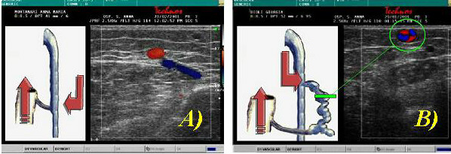
Figure 3.6. Le flux de ré-entrée dans le système veineux profond par les veines perforantes A) Un exemple de ré-entrée axé sur R2 et B) sur R3. Cette observation détermine les différents types des shunts veineux-veineuse et les différentes stratégies CHIVA (voir le chapitre 9-10).

8. LA CIRCULATION PRIVÉE

Le terme “circulation privé ” désigne un cercle vicieux du sang entre les réseaux veineux superficiel et profond, ou seulement dans le superficiel, qui se produit dans les cas où un reflux et une ré-entrée sont présents simultanément et la quantité de sang qui reflux au cours de la phase de relaxation musculaire retourne au point de reflux au cours des phases successives de la contraction musculaire. [14, 17, 105, 234,238].

Les études Echo-Doppler des patients ayant des veines variqueuses ont montré, en gardant à l'esprit que, dans tous les cas, il ya une ré-entrée, que le représentation hémodynamique peut être attribuable à l'une des situations suivantes:
a) Les reflux associés à des circulations privées dans l’écrasante majorité des cas (plus de 90%), ou
b) l'absence de reflux et donc l'absence de circulation privée, représentée par des varices de reflux, trouvées dans les incontinences segmentaires des collatérales de la saphène et qui n'impliquent pas l'origine de la collatérale (si la dernière était aussi incontinente, là existerait un saut( courant) du compartiment R2->R3 et donc un reflux) et dans les cas de récidive post-stripping qui ne présentent pas de points de reflux dans le réseau profond. Les circulations privées ont été classifiées comme shunts de Franceschi en raison de leur cours, c'est-à-dire basées sur les compartiments concernés et seront décrites dans le chapitre suivant.

